Фотоотчет «Единый урок по электробезопасности»

(МАДОУ «Детский сад №11» (корпус №2)

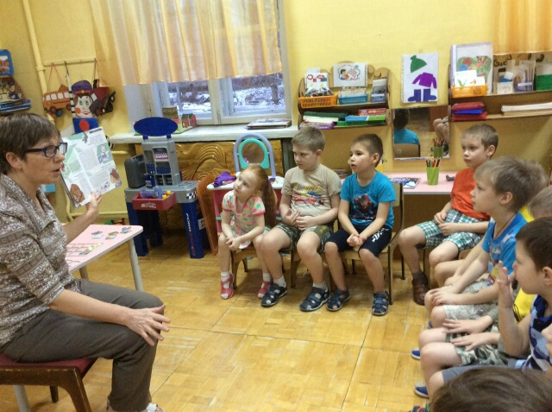

Безопасность изучаем,

На вопросы отвечаем

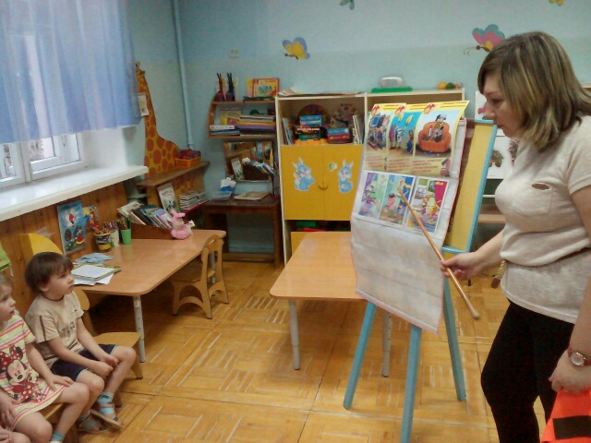

Ничего не спутаем,

Всю путаницу распутаем.

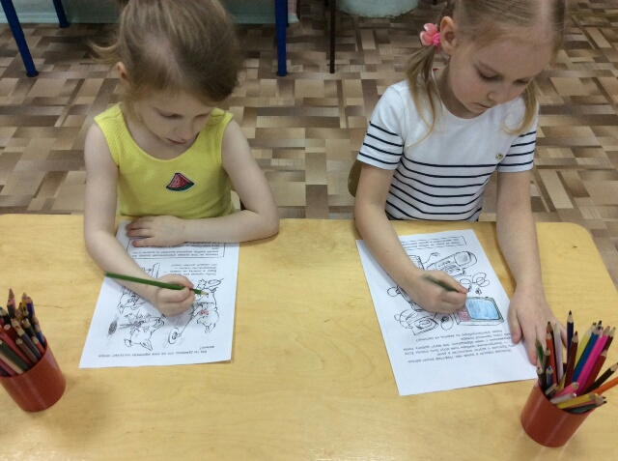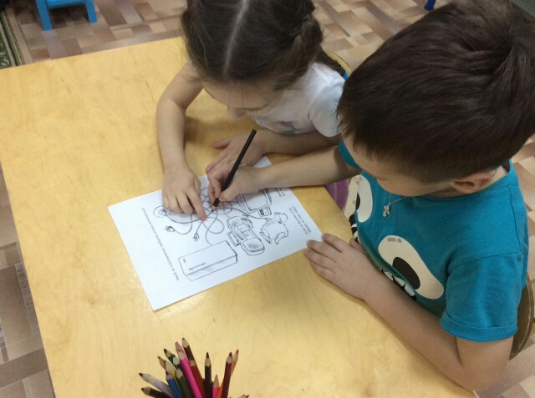

Когда дружно мы играем –

все правила безопасности соблюдаем.

